Конспект внеклассного мероприятия по ПДД в начальной школе
Автор: Ермолаева Татьяна Васильевна, старший воспитатель пришкольного лагеря «Теремок».
Описание: Данный материал предназначен для младших школьников. Материал могут использовать учителя начальных классов, воспитатели группы продленного дня.
Цель: обобщение знаний учащихся по правилам дорожного движения
Задачи:
повторить и закрепить основные понятия и термины по ПДД
развивать память, логическое мышление, познавательный интерес
прививать ученикам навыки соблюдения ПДД
Ход мероприятия
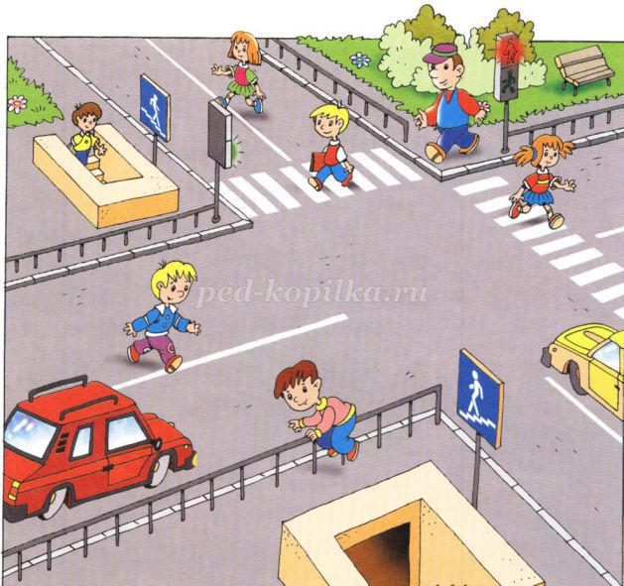
Конкурс 1 «Доскажи словечко»
На рояль я не похожий,
Но педаль имею тоже
Кто не трус и не трусиха
Прокачу того я лихо
У меня мотора нет
Я зовусь ... (Велосипед)
Ну, а если пешеходу
Тротуар не по пути?
Если можно пешеходу
Мостовую перейти?
Сразу ищет пешеход
Знак дорожный …? (Переход)
Где ведут ступеньки вниз,
Ты спускайся, не ленись.
Знать обязан пешеход:
Тут …? (Подземный переход)
Раньше счёта и письма,
Рисованья, чтенья,
Всем ребятам нужно знать
Азбуку движенья!
Как зовутся те дорожки,
По которым ходят ножки.
Различать учись их точно,
Не лети как на пожар.
Пешеходные дорожки –
Это только …? (Тротуар)
Командуя жезлом, он всех направляет,
И всем перекрёстком один управляет.
Он словно волшебник, машин дрессировщик,
А имя ему - ... (Регулировщик)
Вот трёхглазый молодец.
До чего же он хитрец!
Кто откуда ни поедет,
Подмигнёт и тем, и этим.
Знает, как уладить спор,
Разноцветный… (Светофор)
Все водителю расскажет,
Скорость верную укажет.
У дороги, как маяк,
Добрый друг - … (Дорожный знак)
Мчит от самого порога
К городам другим ... (Дорога)
Конкурс 2 «Филворд»
Необходимо найти слова соответствующей тематике.
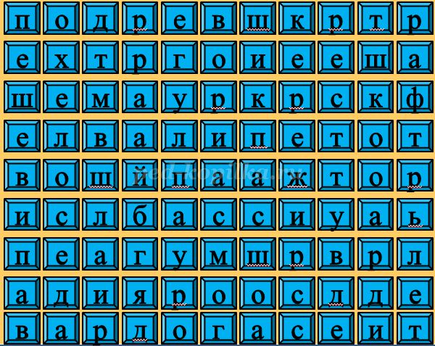

Конкурс 3 «Дорисуй знак»
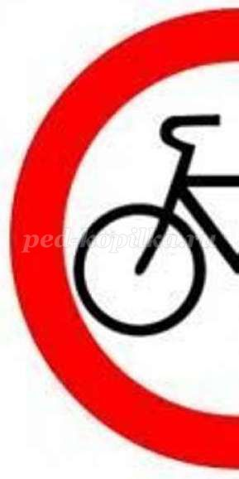

Конкурс 4 «Викторина»
1.Как называется часть улицы , которая предназначена для транспорта? (проезжая часть)
2.Какой сигнал светофора запрещает движение? (красный)
3. Как обозначаются пешеходные переходы на дорогах? (широкими линиями белого цвета, знаком «Пешеходный переход»)
4. Как называют человека, который управляет транспортом? (водитель)
5. Кто такой пассажир? (человек, который едет в общественном транспорте)
6. По какой стороне тротуара должны ходить пешеходы? (по правой)
7. С какого возраста можно ездить на велосипеде по проезжей части? (с 14 лет)
8. Место, где люди ожидают транспорт? (автобусная остановка)
9. Часть улицы, предназначенная для пешеходов? (тротуар)
10. Самое опасное место на улицах города. (перекресток)

Конкурс 5 «Знатоки»
ТРАМВАЙ
ПРАВИЛА
К каждой букве нужно подобрать слово, соответствующей тематике.
Конкурс 6 «Собери знак»
Знаки разрезаются на части. Учащиеся должны собрать знак.
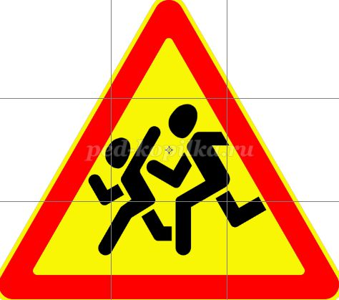

Конкурс 7 «Собери пословицы»
1.Опасайся бед,
2. Гляди в оба,
3. Ехал прямо,
4. Тише едешь,
Пока их нет
Да попал в яму
Да не разбей лоба
Дальше будешь
Конкурс 8 «Реши ребусы»
Ребус 1
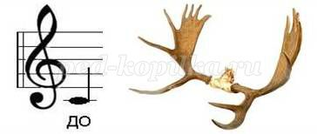
(Дорога)
Ребус 2
(Улица)
Ребус 3
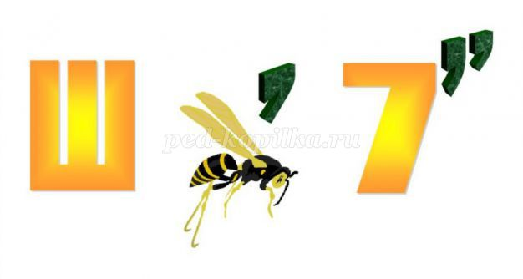
(Шоссе)
Ребус 4
(Переход)
Ребус 5
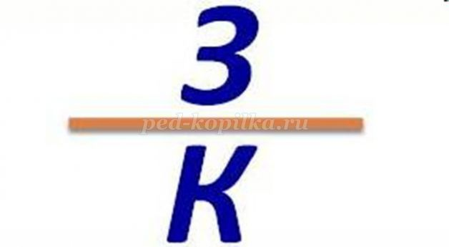
(Знак)
Ребус 6
(Перекресток)
Ребус 7
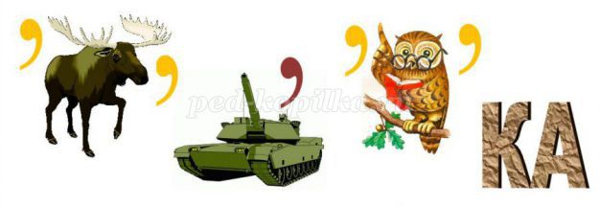
(Остановка)

